
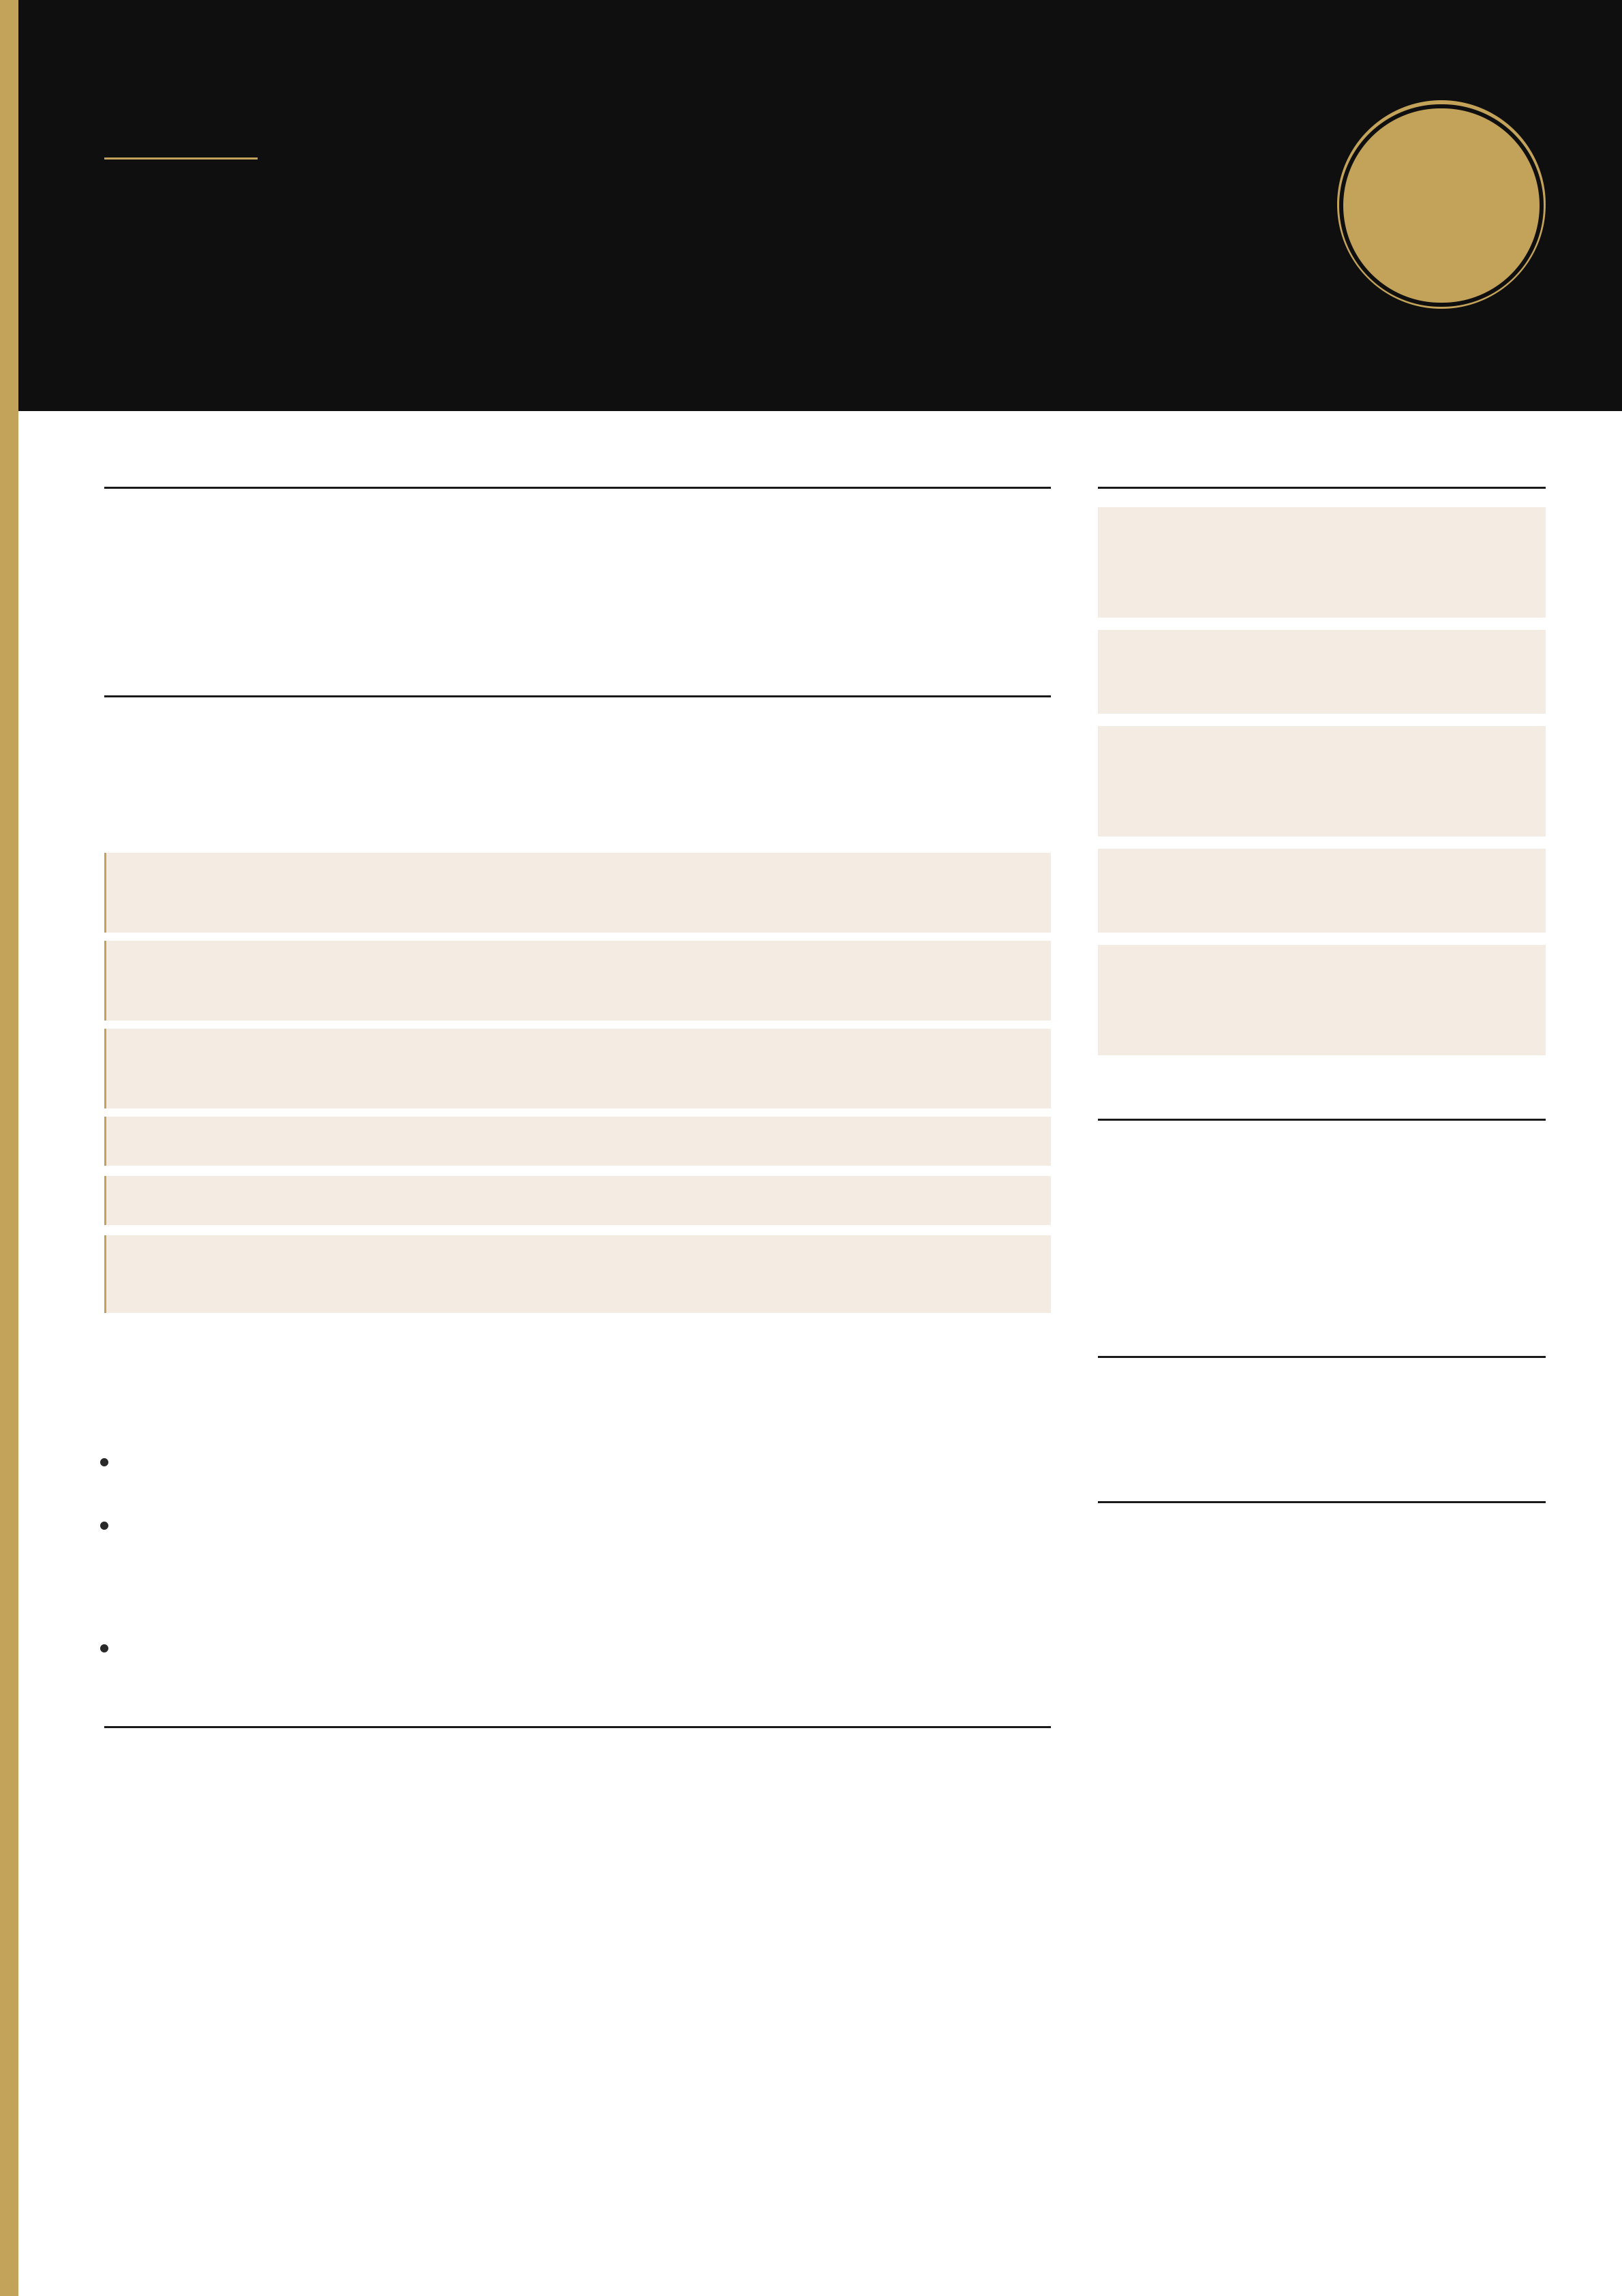
C U R R I C U L U M V I T A E
Adams Dexter Tchatchoua
Ingénieur informatique — Full-stack
Fondateur de Flow · 2 ans d’expérience
Mantes-la-Ville (78711) · Mobilité France · Remote / hybride
· 07 49 17 83 91
·
P R O F I L  Ingénieur informatique diplômé CTI (3iL), fondateur de Flow. Je conçois et livre des produits web de bout en bout : sites, applications métier et plateformes (paiement, abonnement, e-learning, back-office). 4 produits en production. Stack : Next.js, React, TypeScript, Node.js.  E X P É R I E N C E |  | C O M P É T E N C E S  PRODUIT  Next.js · React · TypeScript · Node.js ·Stripe · e-learning · back-office  DONNÉES  PostgreSQL · SQL · Python  DÉPLOIEMENT  Docker · Kubernetes · Ansible · GitHub Actions · Vercel · AWS  MÉTHODES  Git · Scrum · Jira · cadrage client · recette
Ingénieur logiciel — Flow | Septembre 2024 – Aujourd’hui
Mantes-la-Ville · France
Conception et mise en production de sites, applications métier et plateformes. Interlocuteur unique : cadrage, build, déploiement, maintenance.
Objectif TCFPlateforme e-learning : abonnements, Stripe, simulations, back-office. En production.objectif-tcf.org

BAI Consulting & FormationPlateforme B2B multi-rôles, chatbot. En production, maintenance.bai-consultingetformation.com
Drivin & ChillRéservation, Stripe, QR codes. En production, maintenance.
drivinnchill.fr
Application de suivi financierSuivi des finances et dépenses, livré en production.
H&S ServicesSite vitrine, SEO, conversion.hsservices-ci.com
Parcours paiementWebhooks Stripe idempotents et réconciliation paiement / droits d’accès.

IA
Prompt engineering · chatbot · outillage quotidien
C E R T I F I C A T I O N S
Prompt Engineering — 2025
DevOps CI/CD — Udemy, novembre 2024 (pipelines, infrastructure as code)
React.js & Redux — Udemy, octobre –décembre 2023 (Hooks, Router, Context)

Ingénieur développeur & MOA — Orange | Janvier 2024 – Juillet 2024 | L A N G U E S

Toulouse · Stage de fin d’études
Migration de Plazza vers Microsoft 365 (Teams, SharePoint, Viva Engage).

Français — courant (DELF B2)
Anglais — professionnel (Linguaskill B2)

Cartographie des communautés, moteur de recommandation M365, application Zip & Go.  Déploiements intégration / UAT / production. Tests Selenium. |  | C E N T R E S D ’ I N T É R Ê T  Musique (piano, guitare, batterie) · Football· Accompagnement / coaching
Développeur full-stack — Data Driven France | Mai 2023 – Septembre 2023
Clichy · Stage
Modules web internes, intégration de données recrutement, qualité des dashboards.
F O R M A T I O N
Diplôme d’ingénieur informatique (CTI) — 3iL Ingénieurs, Limoges
Septembre 2019 – Avril 2025
Développement web et mobile, bases de données, sécurité, IA, réseaux, gestion de projet.

